Отчёт по лабораторной работе №8
Планировщики событий
Руслан Алиев
Содержание

1 Цель работы
Получение навыков работы с планировщиками событий cron и at.

2 Выполнение

2.1 Работа с планировщиком cron
- В терминале был выполнен переход в режим суперпользователя с помощью команды su -.
Затем с помощью команды systemctl status crond -l был проверен статус службы crond, отвечающей за выполнение задач по расписанию.
- 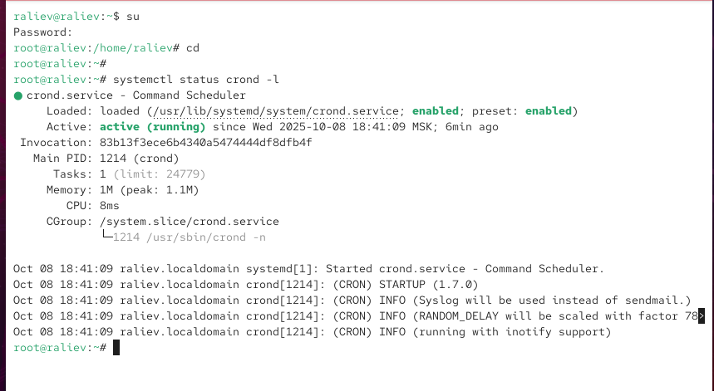
- Рис. 1: Статус службы crond
- Служба crond находится в активном состоянии (active (running)), что подтверждает корректную работу планировщика задач.
- Далее было просмотрено содержимое файла конфигурации /etc/crontab, в котором заданы глобальные параметры расписаний.
- 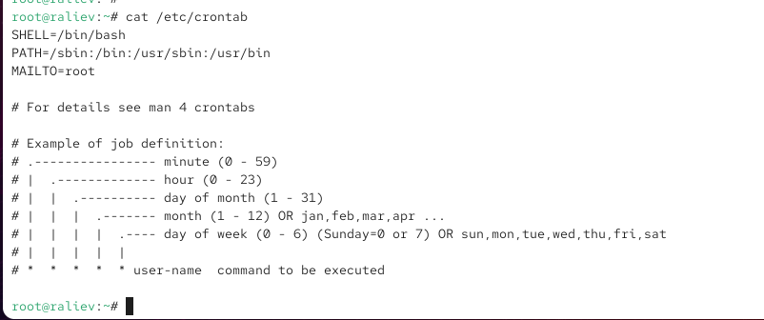
- Рис. 2: Содержимое файла /etc/crontab
- В файле определены переменные окружения:
  - SHELL=/bin/bash — оболочка для выполнения заданий;
  - PATH=/sbin:/bin:/usr/sbin:/usr/bin — путь к исполняемым файлам;
  - MAILTO=root — адрес получателя уведомлений.
- Также приведён шаблон структуры задания: * * * * * user-name command где пять звёздочек означают соответственно: минуту, час, день месяца, месяц и день недели.
- Для редактирования личного расписания root использована команда crontab -e.
В файл добавлена строка:
*/1 * * * * logger This message is written from root cron
- 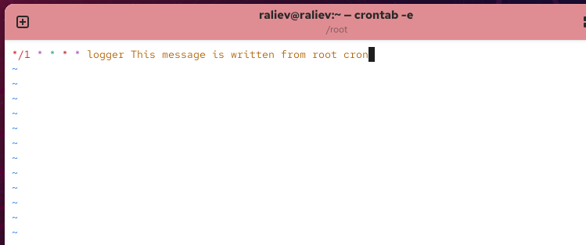
- Рис. 3: Создание задания в crontab
- Пояснение синтаксиса:
  - */1 — выполнение каждую минуту;
  - * — любое значение часов, дней и месяцев;
  - команда logger записывает сообщение в системный журнал /var/log/messages.
- После сохранения изменений команда crontab -l подтвердила наличие записи в расписании.
Через несколько минут проверка с помощью grep written /var/log/messages показала, что сообщения действительно создаются каждую минуту.
- 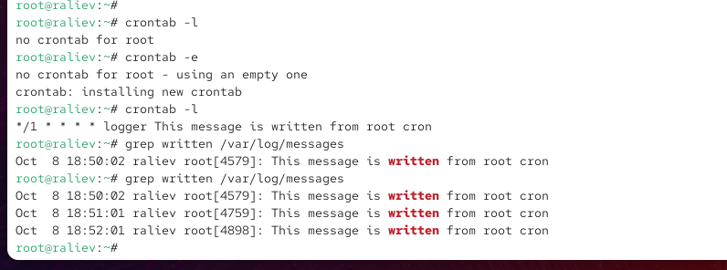
- Рис. 4: Результат выполнения задания cron
- Затем задание было изменено на:
0 /1 * 1-5 logger This message is written from root cron
- 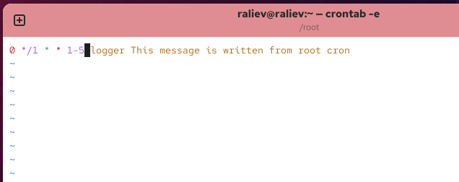
- Рис. 5: Изменённая запись в crontab
- Пояснение синтаксиса:
  - 0 */1 — выполнение в начале каждого часа;
  - 1-5 — с понедельника по пятницу;
  - команда logger создаёт запись в журнале.
- Далее был создан сценарий в каталоге /etc/cron.hourly с содержимым:
- #!/bin/sh
logger This message is written at $(date)
- 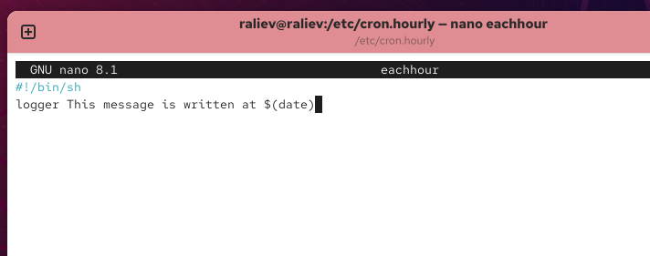
- Рис. 6: Создание сценария eachhour
- Файл был сделан исполняемым командой chmod +x eachhour, что позволяет выполнять его каждый час автоматически.
- В каталоге /etc/cron.d создан файл eachhour со следующим содержимым:
11 * * * * root logger This message is written from /etc/cron.d
- 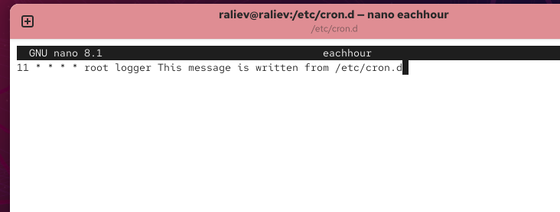
- Рис. 7: Файл расписания в /etc/cron.d
- Пояснение синтаксиса:
  - 11 * * * * — выполнение на 11-й минуте каждого часа;
  - root — пользователь, от имени которого выполняется команда;
  - logger записывает сообщение в системный журнал.

2.2 Работа с планировщиком at
- Для одноразового запуска задач используется служба atd.
Её статус был проверен с помощью systemctl status atd.
- 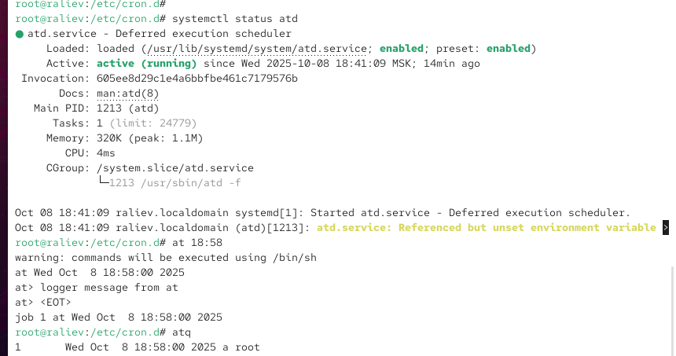
- Рис. 8: Статус службы atd
- Служба находится в активном состоянии (active (running)), что позволяет использовать утилиту at.
- Командой at 18:58 было запланировано выполнение задачи logger message from at на указанное время.
Проверка списка заданий командой atq подтвердила наличие одного активного задания.
- После наступления времени выполнения команда grep ‘from at’ /var/log/messages показала, что сообщение было успешно записано в системный журнал.
- 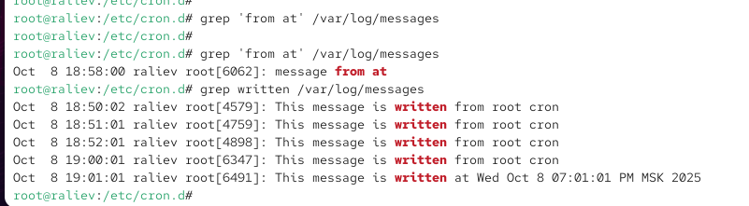
- Рис. 9: Результат выполнения задания at

3 Контрольные вопросы
- Как настроить задание cron, чтобы оно выполнялось раз в 2 недели?
Использовать комбинацию запуска каждое воскресенье с интервалом 14 дней:
0 0 /14 * команда
- или, если требуется более точный контроль, можно добавить условие через date в скрипте:
0 0 * * 0 [ $(($(date +%U) % 2)) -eq 0 ] && команда
- Как настроить задание cron, чтобы оно выполнялось 1-го и 15-го числа каждого месяца в 2 часа ночи?
0 2 1,15 * * команда
- Как настроить задание cron, чтобы оно выполнялось каждые 2 минуты каждый день?
/2 * * * команда
- Как настроить задание cron, чтобы оно выполнялось 19 сентября ежегодно?
0 0 19 9 * команда
- Как настроить задание cron, чтобы оно выполнялось каждый четверг сентября ежегодно?
0 0 * 9 4 команда
- Какая команда позволяет вам назначить задание cron для пользователя alice? Приведите подтверждающий пример.
crontab -u alice -e
Пример:
crontab -u alice -e
и добавить строку:
0 9 * * * echo “Доброе утро, Alice” >> /home/alice/cron.log
- Как указать, что пользователю bob никогда не разрешено назначать задания через cron? Приведите подтверждающий пример.
Добавить имя пользователя bob в файл /etc/cron.deny:
echo “bob” >> /etc/cron.deny
- После этого при попытке выполнить crontab -e от имени bob будет выдан отказ в доступе.
- Вам нужно убедиться, что задание выполняется каждый день, даже если сервер во время выполнения временно недоступен. Как это сделать?
Использовать планировщик anacron, который выполняет пропущенные задания после восстановления работы системы.
Необходимо добавить задание в файл /etc/anacrontab.
Пример строки:
1 5 cron.daily nice run-parts /etc/cron.daily
- Какая команда позволяет узнать, запланированы ли какие-либо задания на выполнение планировщиком atd?
atq

4 Заключение
В ходе работы были изучены принципы планирования заданий в Linux с использованием планировщиков cron и at.
Было рассмотрено создание периодических заданий, настройка расписаний различной сложности, а также работа с системными каталогами /etc/cron.hourly и /etc/cron.d.
Практически подтверждена корректная работа службы crond, обеспечивающей выполнение заданий по расписанию, и службы atd, отвечающей за одноразовые отложенные задания.

